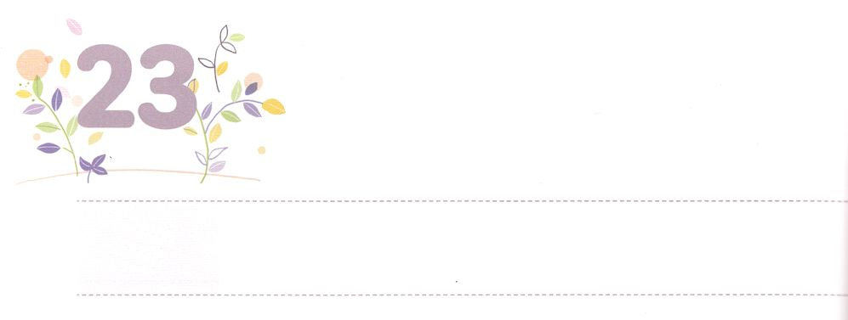

あらかじめ　こたえを　うけます

**げつようび**

はにった。「れるな。ダニエル。あなたがをめてろうとし、あなたののでへりくだろうとめたそのめのから、あなたのことばはかれているからだ。がたのは、あなたのことばのためだ。

**ダニエル**

**1012**

サタンをみくために、たちはあらかじめえをけなければなりません。そのために、たちはえをけることができるをにしなければなりません。それは、のもいところから、また、もいから、しくめることです。

たちは、ときどきをののとして、つまらなくてりないのようにいます。しかし、がをのどもとするためにしてくださったことをれてはいけません。また、たちがのどもになった、とてもくべきがえられました。にはえませんが、もいであるこのは、すでにたちがけたのです。このがのものになるように、いつもをけばよいのです。これはでしたくのがしていたことで、ととのでもあらかじめえをけてしたです。

どんなにいてもただだけをげて、あらかじめえをけましょう。

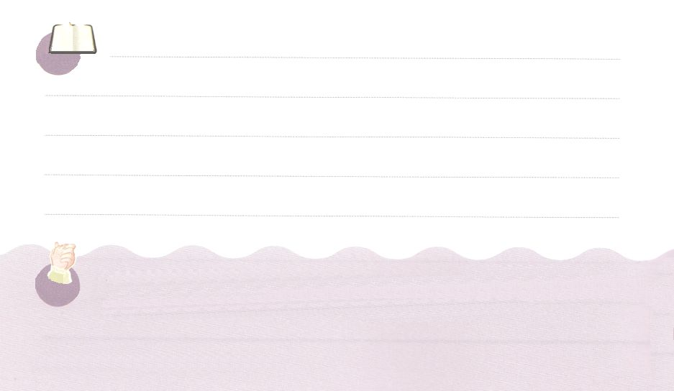

**きょうのみことば**

、ありがとうございます。があらかじめえをけるをして、をいてにのをわってうことができますように。きておられるイエス・キリストのおによっておりします。アーメン

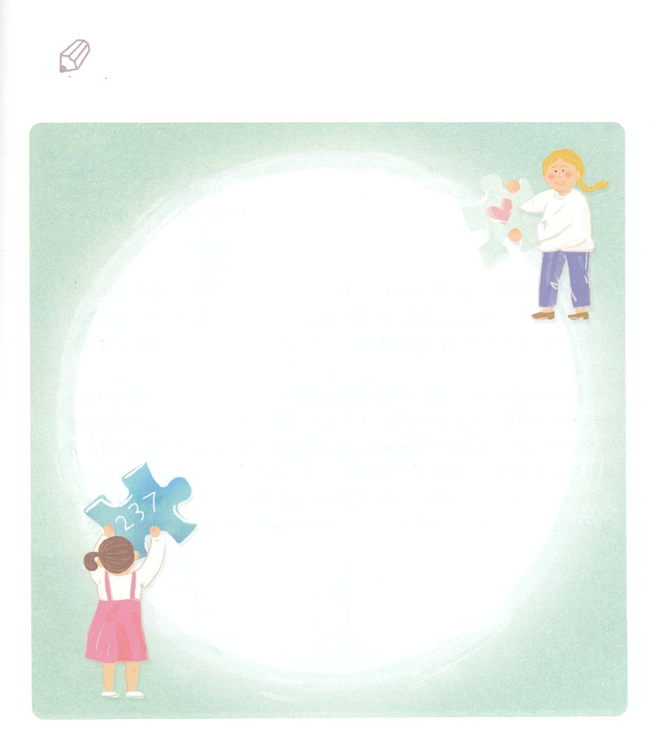

　　　　　ダニエルはのどもがけたのをってりました。

　　　　　そのがのものになるように、のみことばをから

　　　　　していてみましょう。そして、でもいて、に

　　　　　けてりでしましょう。

ダニエル1:12

Then he said to me, “Fear not, Daniel, for from the first day

that you set your heart to understand and humbled yourself

before your God, your words have been heard, and I have come

because of your words. (Daniel1:12,ESV）

いてみよう

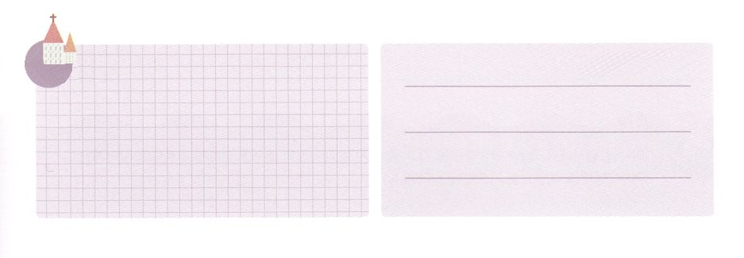

**きょうのでんどう　　　　　　　　　　う　　　　　　　　　　　　　　　　　　　　　　　　する**

**きょうのいのり**

新しい家族及び現場働き人修練会３講(３)┃2020.6.16

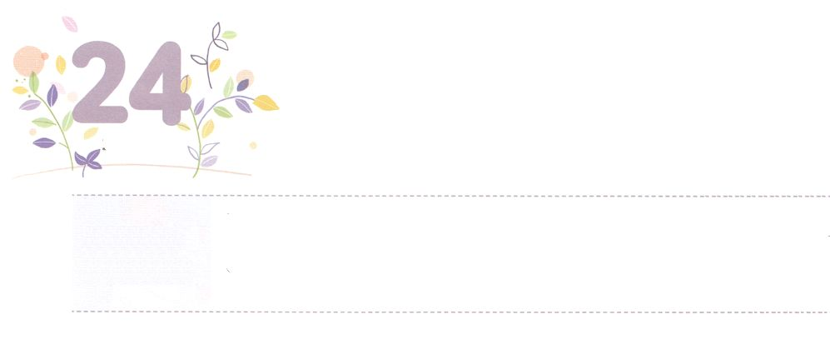

キリストの　はたを　さします

**かようび**

どうか、があのにされたこのをにえてください。あの、あなたがいたように、そこにはアナクがおり、のあるきながあったのです。がとともにいてくだされば、がされたように、はらをいうことができましょう。

**ヨシュア**

**1412**

はめからをして、たちをんでくださいました。それゆえ、ののは、をめていにますが、にくたちのみは、すでにったいにのをしにくということをえておかなければなりません。これがキリストをしたのです。

イエスはされるにしてくださいました。あらゆるのをとするまで、とのすべてのをもってたちとともにいると。また、でたちをたすことをわれ、のてまでになるとしてくださいました。それなら、たちはのをってににてくだけでよいのです。

もうサタンににだまされないで、にせられたさいことからつずつしていくのになりましょう。くごとにキリストのをすのになるでしょう。



**きょうのみことば**

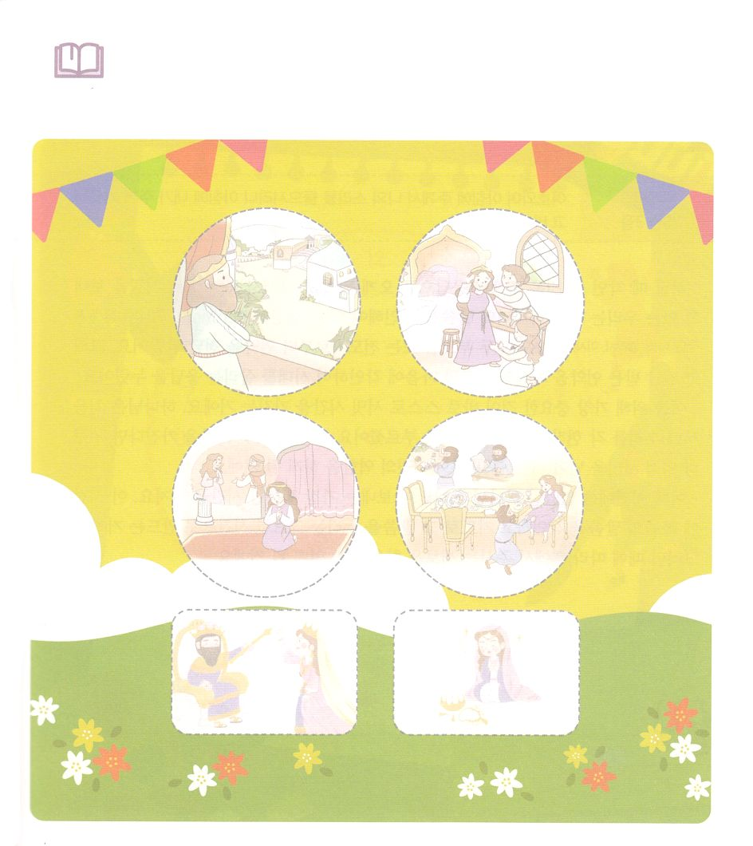

　　　　　のページのをってり、いにしたエステルののように

　　　　　もキリストのをすのをむようにりましょう。

みことばを

しよう



**きょうのでんどう　　　　　　　　　　う　　　　　　　　　　　　　　　　　　　　　　　　する**

、ありがとうございます。こののたちとはちがって、すでにしたいにキリストのをすえとをにくださっていることをします。きておられるイエス・キリストのおによっておりします。アーメン

新しい家族及び現場働き人修練会３講（４)┃2020.6.16

**きょうのいのり**

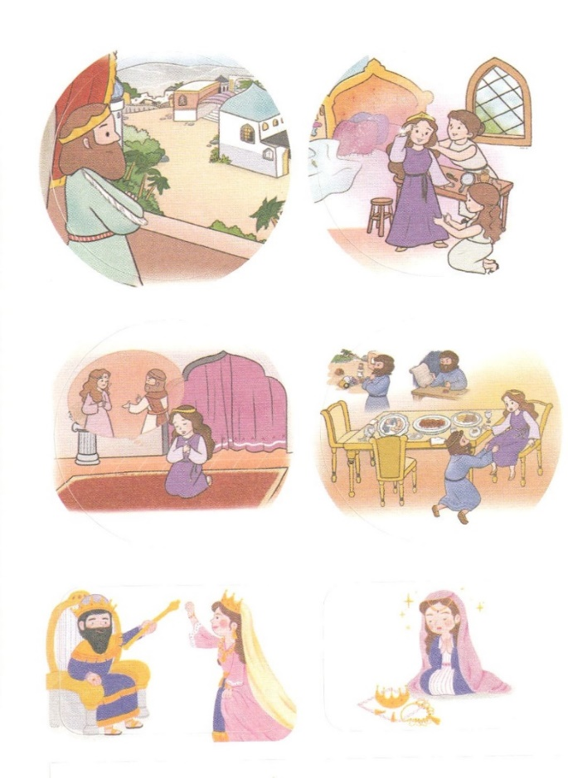

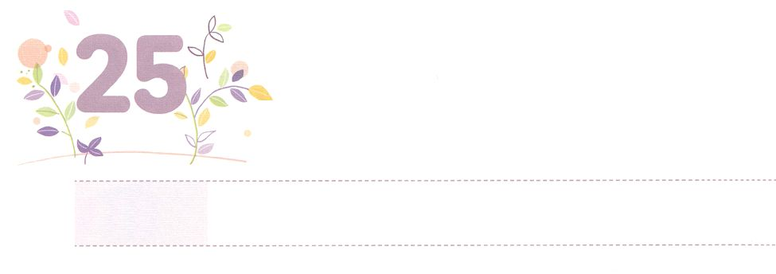

サミットじかん

**すいようび**

よ。けに、のをいてください。けに、はあなたのためにえをし、りをいたします。

**53**

いにされたことは、のえとしてれるようになります。それゆえ、レムナントのたちは、より、のみことばをしなければなりません。のレムナント７（ヨセフ、モーセ、サムエル、ダビデ、エリシャ、イザヤ、パウロ）もすべて、またはからをえてもらいました。そのようにして、えられたをのたましいとにしてをかすえをわいました。

そのために、もなことは、のサミットをつことです。はからたちをのサミットとしてばれました。ですから、サミットをつならば、だれでもサミットをえて、サミット、サミットのをするようになるでしょう。

これからは、とだけがるせなをちましょう。そのを、のみことばをして、りでそのみことばをわうかなにしましょう。やがてがて、からえられるしいをけけるようになるでしょう。



**きょうのみことば**

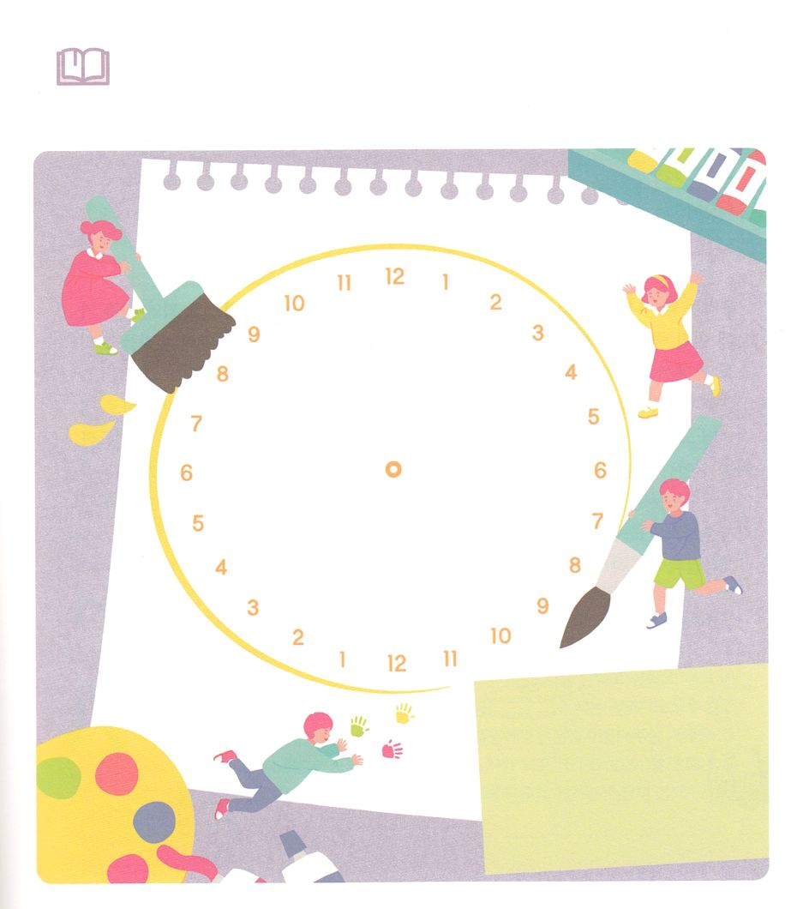

みことばを

しよう

　　　　にあるスケジュールにのサミットをいて

　　　　にささげるりのをきましょう

りの



**きょうのでんどう　　　　　　　　　　う　　　　　　　　　　　　　　　　　　　　　　　　する**

、ありがとうございます。サミットをして、すでにしたいに、キリストののをはためかせますように。きておられるイエス・キリストのおによっておりします。アーメン

**きょうのいのり**

レムナント働き人および教師セミナー（幼児幼稚・子ども）1講┃2020.6.18

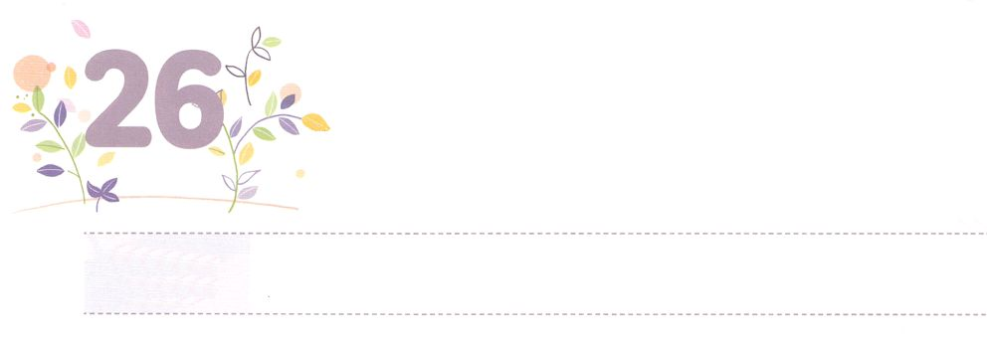

サミットしせい

**もくようび**

はあなたのなをいこしています。そのようなは、あなたのロイスと、あなたのユニケのうちにったものですが、それがあなたのうちにもっていることを、はしています。

**Ⅱテモテ**

**15**

たちはまれながら３のをえています。にとのろいのでんでいたたちをうはただだけです。だけがたちをキリストにあってしいとしてびきたものとしてくださいます。

それなら、たちはとみことばでをおろさなければなりません。これが、サミットとしてばれたたちがサミットをえるです。のたましいのになるとしてかれたは、がむにつれをおろして、のえがとしててるからです。ですから、とのいがとてもです。パパやママ、やのとのフォーラムをして、、のをおろすことができるからです。

にっていのをわいましょう。



**きょうのみことば**

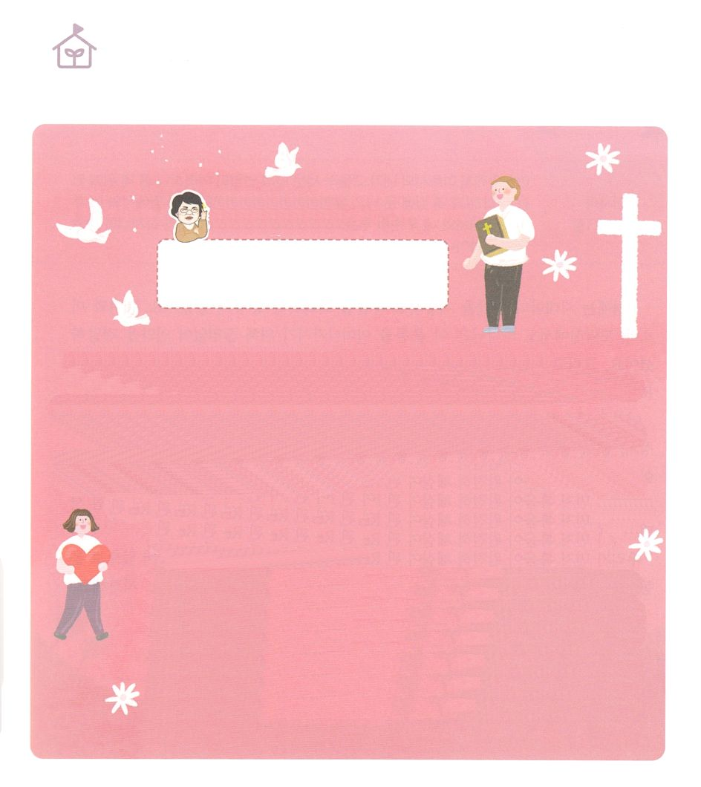

　　　　　のみはなんでしょう。

**パク・ウヨン**

**わたし、なやんでいます！**

　　　　　　もにいたいです。

　　　　　　　　とはだれのことですか。

というのは、でイエスがキリストという「ただ」のをえるのことをいます。ですから、からをえるをに、、の、さらには、いろいろなのたちと、でをえるのきまでみます。もちろん、どももになることができます。

このようなはして、によってにえられたたましいへのがいつもあって、いをにします。そして、がくてもくても（Ⅱテモテ4:2）、いつもにイエスのいをえようとします。

レムナントがっているやにも、このようながれていることがあります。

まだでないので、っていないだけかもしれません。はじめはがそのような

なのかかりません。それゆえ、がまずイエスのをしはじめるなら、

のみことばをえると、かにれているにもえるでしょう。

それゆえ、にたちのであるに「でにいたいです!」と、

キリストのによってりはじめましょう。はがることつこともすべてっておられます。（139:2）。このようにをよくってくださっているがこまやかにいをいてくださるでしょう。そのようにしていると、そのりをげているレムナントがになり、また、そのレムナントをしてをけたが、また、ほかのなをつけようと、をえるのとしてするようになるでしょう。

なやんで

います！



**きょうのでんどう　　　　　　　　　　う　　　　　　　　　　　　　　　　　　　　　　　　する**

、ありがとうございます。、のたましいとにかれたのがフォーラムによってをろして、のがみのりますように。きておられるイエス・キリストのおによっておりします。アーメン

**きょうのいのり**

レムナント働き人および教師セミナー（幼児幼稚・子ども）２講┃2020.6.18

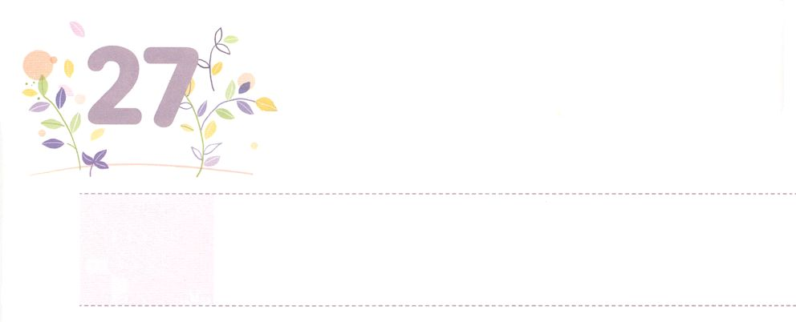

サミット　うつわ

**きんようび**

「これは、らとぶわたしのである」とはせられる。「あなたのにあるわたしの、わたしがあなたのにいたわたしのことばは、あなたのからも、あなたののからも、すえのすえのからも、よりとこしえにれない」とはせられる。

**イザヤ**

**5921**

には、ごとにをしてをするがあったとされています。とミツパ、ドタンのでもはこのをけさせるために、がえることのないようにされました。そして、もはたちをしてこのをしておられます。がRUTC（Remnant Unity Training Center）をするようにたちをばれたが、ここにあります。

RUTCとはにをつくることではありません。とをくレムナントが、、、、をめて、のをかすことのできるになるように、がをしてくださいます。そして、イエスがびられるそのまで、することも、れることもないシステムがをしてたてられるでしょう。これがたちにがくださったサミットです。

たちはに、がにになったレムナントになるようにりましょう。そしてから、たちにくをててたてるにするさなをしてりめましょう。



**きょうのみことば**

、ありがとうございます。がにになり、にれないシステムをたてるRUTCのとなりますように。きておられるイエス・キリストのおによっておりします。アーメン

**きょうのいのり**

レムナント働き人および教師セミナー（幼児幼稚・子ども）３講┃2020.6.18

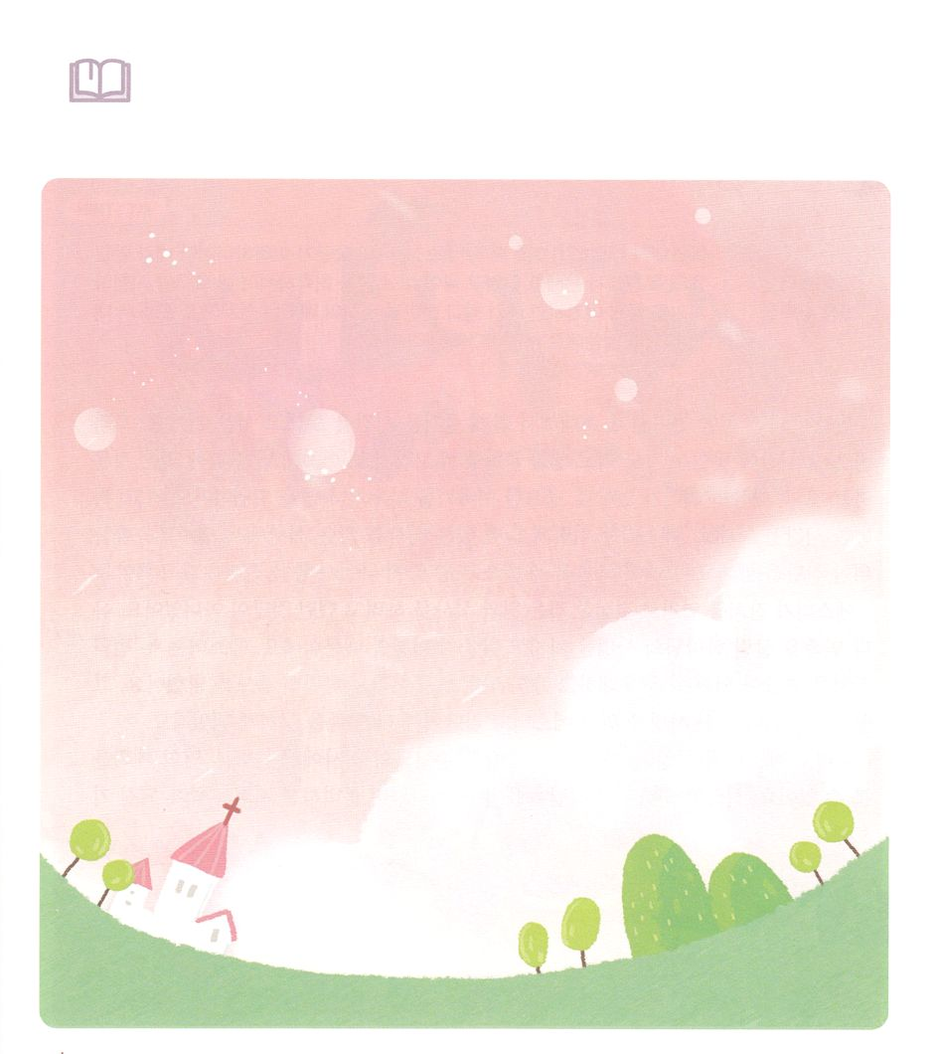

　　　　　がているRUTCのはどのようなものでしょうか。

　　　　　でして、がばれるRUTCのために

　　　　　サミットをまずえるようにりましょう。

みことばを

しよう



**きょうのでんどう　　　　　　　　　　う　　　　　　　　　　　　　　　　　　　　　　　　する**

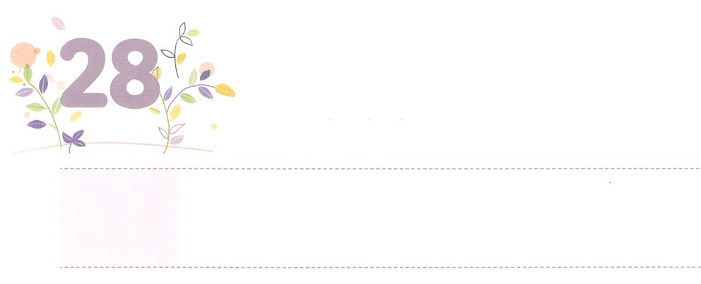

しょくたくから　せかいふくいんか

**どようび**

エステルはえてった。「がい、んでいることは、もしもさまのおしがられ、さまがよろしくて、のいをゆるし、のみをかなえていただけますなら、がけるに、ハマンとごいっしょに、もうおしください。そうすれば、あす、はさまのおっしゃったとおりにいたします。」(7～8)

**エステル**

**54～8**

には、なかよしのだちをいていっしょにしいをごしたくはありませんか。おだちがまったらいっしょにおいしいものもべて、をおいしますね。このように、をいっしょにすることには、ただべをべるだけではなく、それのがあります。なおをしたり、をったりしてなをごします。エステルは、このようにあるをするで、のためのをしました。そして、ぬこともかまわず、のにんでをにきました。

エステルがをくをしたのは、とをしようとえただけではありませんでした。ユダヤをかそうされるのをって、をいたのです。エステルはをいたをしてき、そのにユダヤをそうとするハマンのをにばらしました。からののためのエステルのが、ユダヤをうことになりました。

たちもエステルのようにだち、、またはなおさまとのので、きなのをることができます。できうにある、がされたをるようになるようにりましょう。



**きょうのみことば**

産業宣教メッセージ┃2020.6.20

、ありがとうございます。たちののがをしげるになりますように。きておられるイエス・キリストのおによっておりします。アーメン

**きょうのいのり**

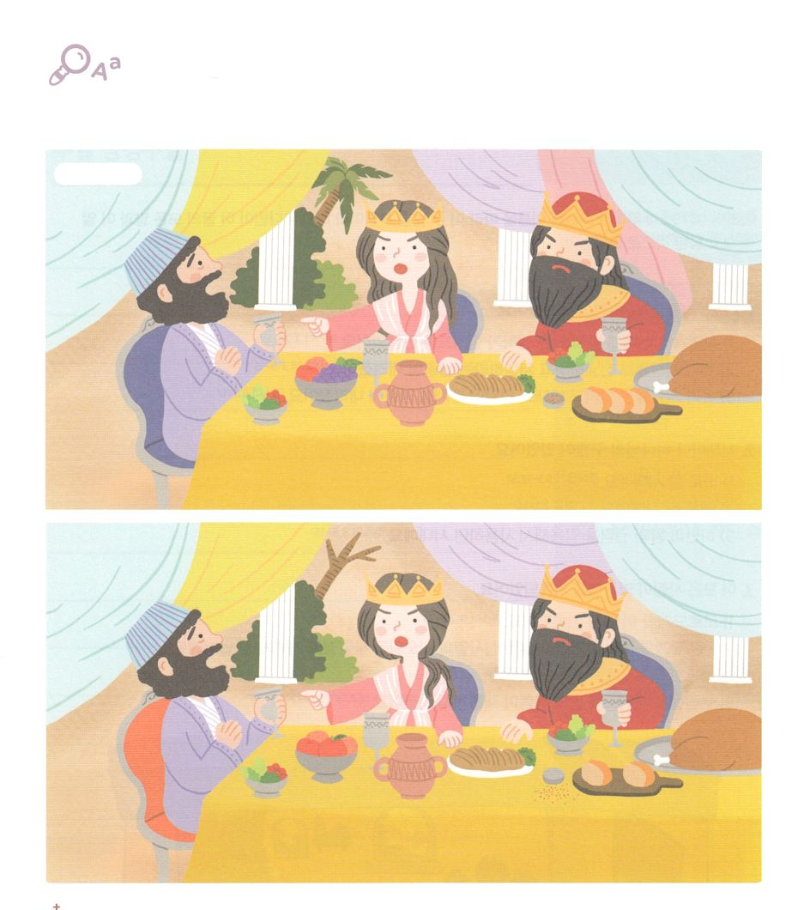

　　　　　をにいてハマンのをばらして、ユダヤをった

　　　　　エステルをしてかれたをえながら、の２つのの

　　　　　ちがいを７つつけましょう

ちがいを

みつけよう

　　　７つ



**きょうのでんどう　　　　　　　　　　う　　　　　　　　　　　　　　　　　　　　　　　　する**